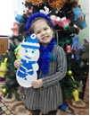
Гаилә кыйммәтләрен һәм гаилә мөнәсәбәтләрен ныгытуга юнәлдерелгән “Веселые снеговики” республика акциясенә кушылып, Смәел филиалы китап укучылары Әхмәдиевлар, Нәбиевлар гаиләләре ясаган кар бабайларның фотолары тәкъдим ителде.

